ГУАП
КАФЕДРА № 43
ОТЧЕТ
ЗАЩИЩЕН С ОЦЕНКОЙ
ПРЕПОДАВАТЕЛЬ
старший преподаватель |  |  |  | Н.В. Путилова
должность, уч. степень, звание |  | подпись, дата |  | инициалы, фамилия

ОТЧЕТ О ЛАБОРАТОРНОЙ РАБОТЕ №5

Разработка SQL запросов: виды соединений и шаблоны

по курсу: ПРОЕКТИРОВАНИЕ БАЗ ДАННЫХ

РАБОТУ ВЫПОЛНИЛ
СТУДЕНТ ГР. № | 4236 |  |  |  | Н. Борщ
 |  |  | подпись, дата |  | инициалы, фамилия

Санкт-Петербург 2024

Цель работы: Получение навыков создания запросов без подзапросов, используя различные виды соединений.

Описание задания
1)Реализовать запросы а) .. в), указанные в варианте задания. .
- Запрос на поиск по шаблону (поиск подстроки)( выполнить с единственным оператором like)
- Запрос на использование одной таблицы несколько раз (псевдонимы).
- Запрос на использование внешних соединений.
Все запросы НЕ должны содержать вложенных запросов или агрегатных функций (используйте псевдонимы и различные виды соединений вместо них).

Вариант 3:
ТСЖ: квартира, владелец, количество комнат, площадь, жилая площадь, этаж, коммунальные платежи
а. Квартиры владельцев, отчества которых заканчиваются на «на» и начинаются на «А»
б. Владельцев, у которых есть трехкомнатные квартиры и квартиры-студии
в. Этажи, на которых нет квартир
г. Владельцы квартир с минимальной площадью
д. Тип платежа, который оплатило меньше всего людей
е. Этажи в квартирах, которых суммарно оплатили все типы платежей
ж. Владельцы, у которых нет двухкомнатных квартир, но заплачены платежи за вывоз ТКО в июне прошлого года

Физическая модель БД:
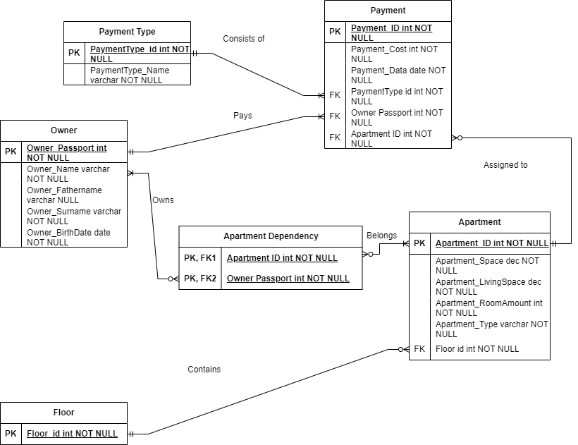

Элементы таблицы тестовых данных из предыдущей работы, касающиеся запросов а-в:
Текст запроса | Данные, удовлетворяющие условиям запроса | Данные, не удовлетворяющие условиям запроса
Квартиры владельцев, отчества которых заканчиваются на «на» и начинаются на «А» | Таблица Owner: (101, 'Екатерина', 'Александровна', 'Смирнова'), (105, ‘Ольга’, ‘Анатольевна’, ‘Кузнецова’)  1 70.00 50.00 3 "Обычная" 1  3 35.00 25.00 1 "Студия" 1  4 90.00 70.00 3 "Обычная" 2 | Таблица Owner: (102, 'Иван', 'Иванович', 'Петров'), (103, 'Алексей', 'Анатольевич', 'Иванов'),(104, 'Мария', 'Павловна', 'Сидорова')
Владельцы, у которых есть трехкомнатные квартиры и квартиры-студии | Таблица Owner: (105, 'Ольга', 'Анатольевна', 'Кузнецова') | Таблица Owner: (106, 'Сергей', 'Владимирович', 'Николаев')
Этажи, на которых нет квартир | Таблица Floor: (5) | Таблица Floor: (1), (2), (3), (4), (6)

Текст запросов на SQL:
а. Квартиры владельцев, отчества которых заканчиваются на «на» и начинаются на «А»
- Запрос на поиск по шаблону (поиск подстроки)( выполнить с единственным оператором like)
SELECT a.*
FROM Apartment a
JOIN ApartmentDependency ad ON a.Apartment_ID = ad.Apartment_ID
JOIN Owner o ON ad.Owner_Passport = o.Owner_Passport
WHERE o.Owner_Fathername LIKE 'А%на';

б. Владельцев, у которых есть трехкомнатные квартиры и квартиры-студии
- Запрос на использование внешних соединений
SELECT DISTINCT o.*
FROM Owner o
JOIN ApartmentDependency ad1 ON o.Owner_Passport = ad1.Owner_Passport
JOIN Apartment a1 ON ad1.Apartment_ID = a1.Apartment_ID AND a1.Apartment_RoomAmount = 3
JOIN ApartmentDependency ad2 ON o.Owner_Passport = ad2.Owner_Passport
JOIN Apartment a2 ON ad2.Apartment_ID = a2.Apartment_ID AND a2.Apartment_Type = 'Студия';

в. Этажи, на которых нет квартир
- Запрос на использование одной таблицы несколько раз (псевдонимы)
SELECT f1.Floor_ID
FROM Floor f1
LEFT JOIN Apartment a ON f1.Floor_ID = a.Floor_ID
WHERE a.Apartment_ID IS NULL;

Наборы данных, возвращаемые запросами (скриншоты):

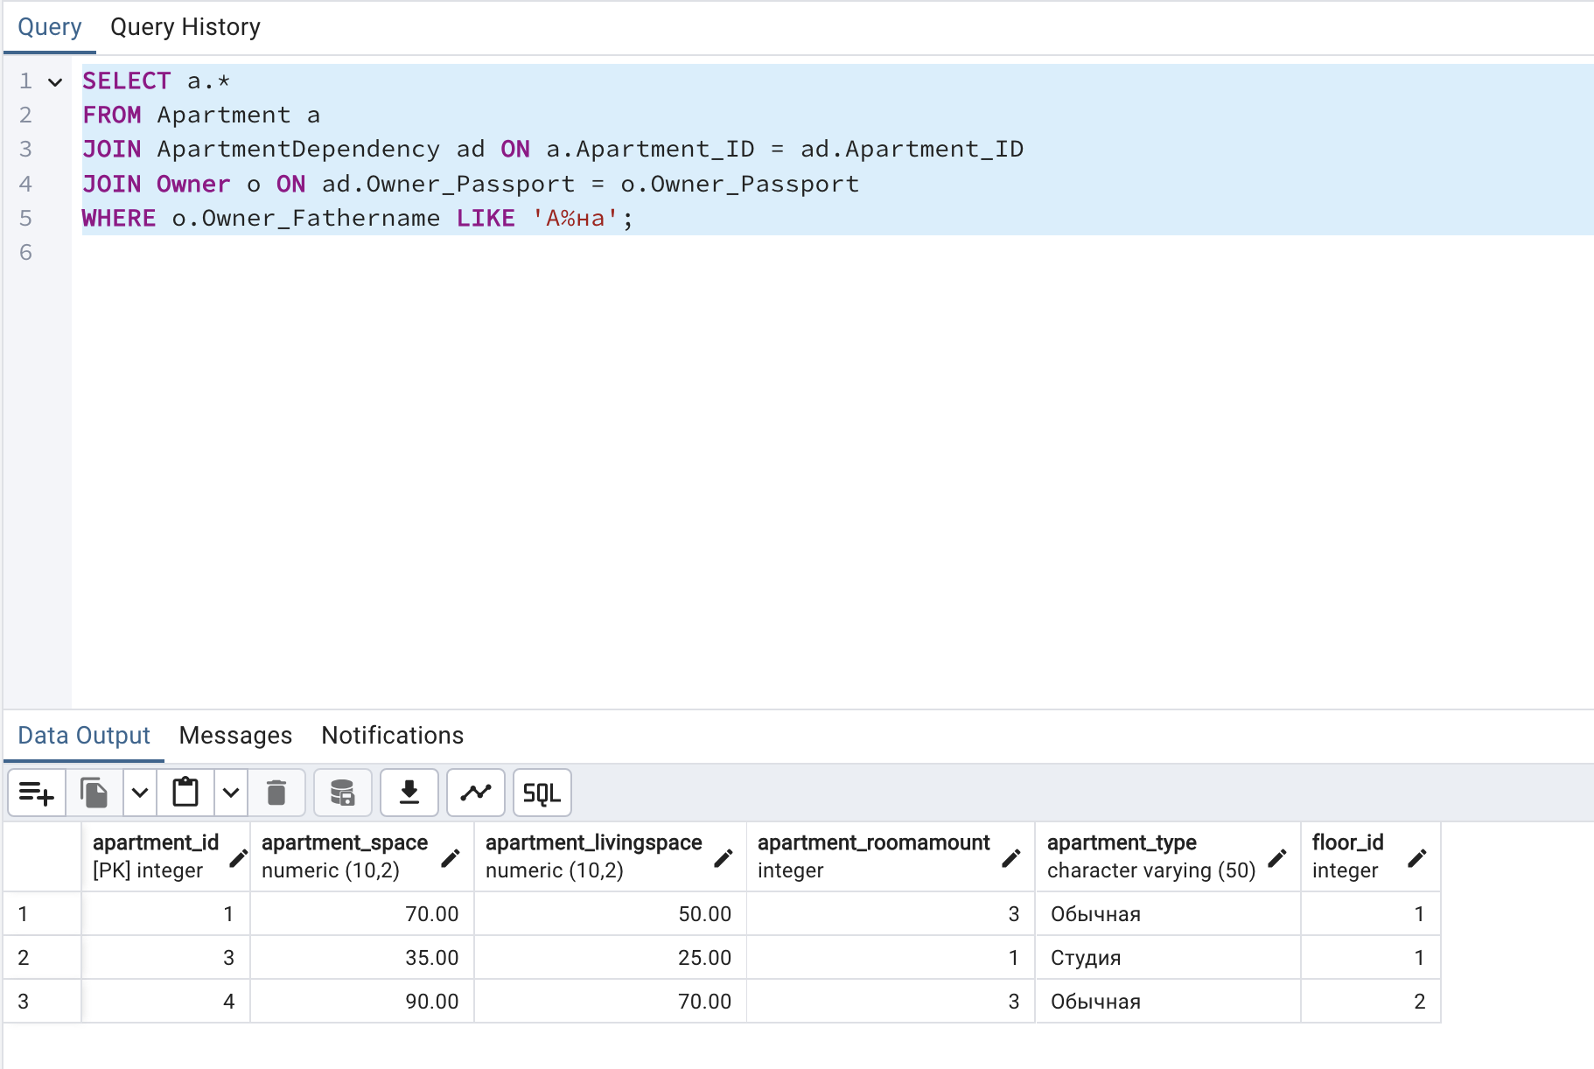

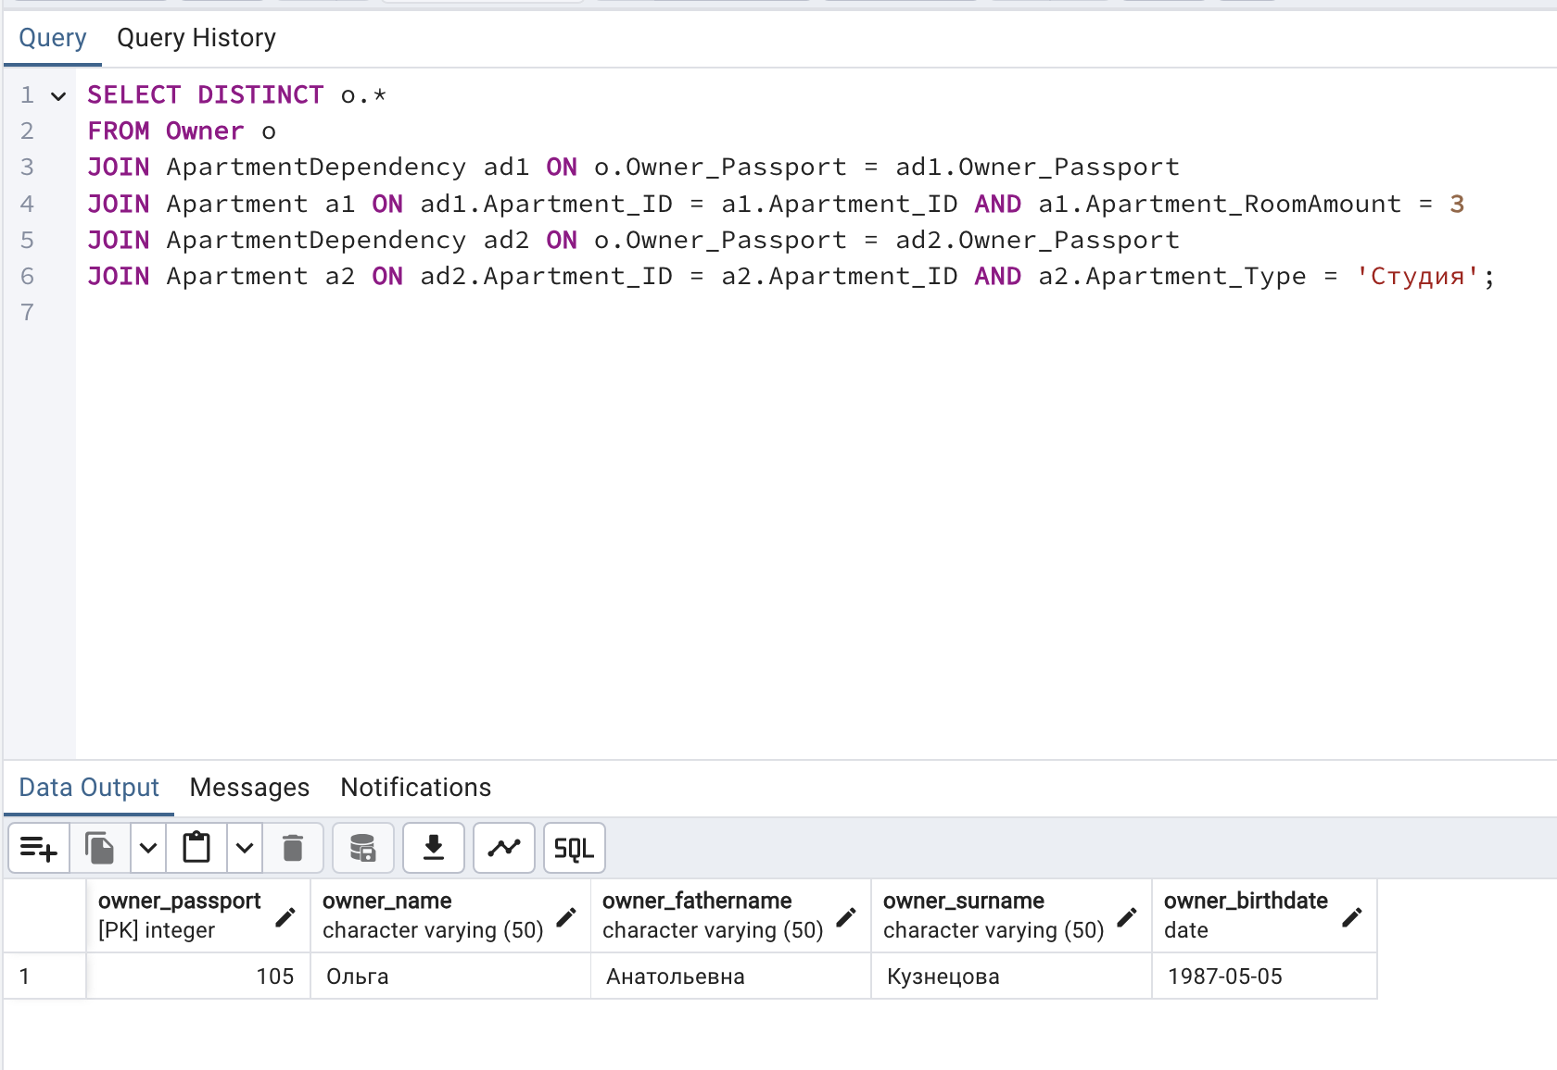
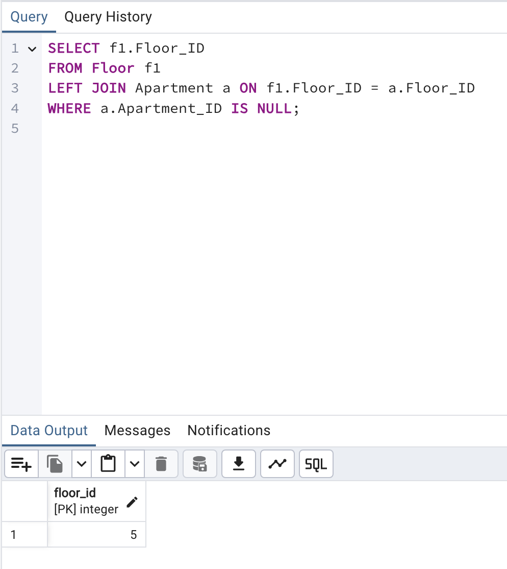
Выводы об особенностях манипулирования данными в выбранной СУБД:
Реализация простых запросов на выборку в СУБД PostgreSQL имеет несколько особенностей. Во-первых, важно правильно использовать различные виды соединений (JOIN) для получения данных из нескольких таблиц, особенно если они имеют отношения через внешние ключи. Это позволяет избежать вложенных подзапросов и упрощает структуру запроса.
Во-вторых, операторы, такие как LIKE для поиска по шаблону, помогают эффективно работать с текстовыми данными. Они позволяют находить подстроки и определять записи, которые частично соответствуют заданным условиям.
Третья важная особенность заключается в использовании псевдонимов таблиц. Псевдонимы упрощают синтаксис, особенно в случаях, когда одна и та же таблица используется несколько раз в запросе. Это помогает избежать путаницы при работе с большими таблицами и сложными условиями выборки.
Кроме того, в простых запросах на выборку важно учитывать условия фильтрации с помощью WHERE, чтобы точно определить записи, которые должны быть выбраны, без необходимости использования агрегатных функций или подзапросов.
Наконец, внешние соединения (LEFT JOIN) позволяют возвращать данные из одной таблицы, даже если в связанной таблице отсутствуют соответствующие записи, что особенно полезно при поиске "пропущенных" данных.

